Внеклассное мероприятие "В гостях у Мойдодыра" во 2-м классе
У:- Здравствуйте, ребята! Здравствуйте, дорогие гости!
Послушайте эти строки, назовите автора и скажите, о ком они?
“Вдруг из маминой из спальни
Кривоногий и хромой
Выбегает умывальник
И качает головой…”
(Говорят дети)
(На доску вывешивается рисунок Мойдодыра) <Рисунок1>
У:- А кто знает, почему его так зовут? (Говорят дети)
У:- Верно, в старину на Руси говорили, что вымыть чисто – значит оттереть до дыр всю грязь так, что человек светился. Значит Мойдодыр очень любит чистоту и следит за тем, чтобы все дети соблюдали правила личной гигиены. А зачем это нужно делать?
(Говорят дети)
У:- Давайте послушаем нашего школьного медицинского работника Нину Геннадьевну.
М.р.- С начала этого учебного года энтероколитом (заболевание кишечника) заболели 7 детей, чесоткой – 5, псевдотуберкулезом – 6, микроспорией (заболевание волосистой части головы – 3 человека. Это очень опасные заболевания, лечение занимает много времени.
У:- Но может быть вы все здоровые дети и вам не страшны разные инфекции и болезни? Вам не нужно соблюдать правила личной гигиены, закаляться, заниматься спортом?
Давайте проверим это с помощью анкеты. Если вы согласны с предложением – загните палец на руке. Договорились?
- У меня часто болит горло.
- У меня нередко бывает насморк.
- Иногда у меня болит ухо.
- У меня больные зубы.
- Часто у меня болит живот.
- Иногда у меня болит голова.
- Нередко меня тошнит.
- Некоторые продукты и лекарства вызывают аллергию.
- Каждый год я болею гриппом.
- Из-за болезней я часто пропускаю школу.
У:- Поднимите руку, кто не загнул ни одного пальца? Таких совсем нет?! Кто загнул пять пальцев? Десять? Значит здоровых детей в нашем классе очень мало и для того сохранить здоровье я предлагаю, отгадав загадки, вспомнить друзей Мойдодыра и подружиться с ними.
1. Хожу – брожу не по лесам,
А по усам и волосам.
И зубы у меня длинней
Чем у волков и медведей. (Расческа)
2. Лег в карман и караулит
Реву, плаксу и грязнулю.
Им утрет потоки слез,
Не забудет и про нос. (Носовой платок)
3. Два конца, два кольца –
Посередине гвоздик. (Ножницы)
4. Ускользает, как живое,
Но не выпущу его я.
Белой пеной пенится,
Руки мыть не ленится. (Мыло)
5. Волосистою головкой
В рот оно влезает ловко
И считает зубы нам
По утрам и вечерам. (Зубная щетка)
6. Мудрец в нем видит мудреца,
Глупец – глупца, баран – барана,
Овцу в нем видела овца,
А обезьяну – обезьяна.
Но вот подвели к нему Федю Баратова,
И Федя увидел бродягу лохматого. (Зеркало)
(Дети отгадывают загадки и прикрепляют таблички с отгадками рядом с изображением Мойдодыра.)
У: - Ребята, всем вам хорошо известны эти предметы, а умеете ли вы ими пользоваться? Я назвала их друзьями Мойдодыра, а почему – хотелось бы узнать от вас. Мойдодыр предлагает поиграть в игру “Оживи предмет”. Пусть желающий выберет любой предмет гигиены, лежащий у меня в коробочке, и расскажет, чем он полезен и необходим человеку.
(Ребенок берет мыло и рассказывает все, что знает о нем. Подготовленный ученик зачитывает из истории вещей о мыле.)
Из истории вещей. Мыло.
Археологи установили, что уже 6000 лет назад у римлян существовало налаженное производство мыла. Его делали из козьего, бараньего и бычьего жира с добавлением золы дерева бука. В России мыловаренное производство получило распространение во времена Петра Первого, но вплоть до 19-го века мылом пользовалась знать и богатые люди. Крестьяне же использовали щелок – древесную золу заливали кипятком и распаривали в печи.
Задание: собери алгоритм – памятку “Я мою руки”
(На доске вразброс прикреплены таблички с надписями о последовательности мытья рук, дети составляют алгоритм – памятку)
Я мою руки (памятка)
1. Сильно намочите руки.
2. Возьмите мыло.
3. Намыливайте руки с обеих сторон.
4. Намыливайте руки между пальцами.
5. Полощите руки чистой водой.
(Ребенок выбирает зубную щетку и рассказывает о ее применении. Заранее подготовленный ученик зачитывает из истории вещей.)
Из истории вещей. Зубная щетка.
Ее придумал еще первобытный человек. Обыкновенная палочка с разжеванным концом – вот и все изобретение. Но и в наше время на базарах Индии продают палочки определенного дерева. Для чистки зубов достаточно зачистить палочку от коры и пожевать. Размочаленные волокна с успехом очищают зубы, а выделившийся сок, приятный на вкус, дезинфицирует полость рта, укрепляет зубы и десна.
На Руси во времена Ивана Грозного после трапезы пускали в ход так называемую зубную метлу или веник – галочку с пучком щетины на конце.
Петр Первый в обязательном порядке предписывал боярам чистить зубы влажной тряпочкой с толченым мелом перед важными встречами с иностранцами.
У: - А все ли умеют правильно чистить зубы? Как вы это делаете?
(Говорят дети)
У: - Наш школьный доктор обобщит все, что вы сказали, а вы еще раз внимательно послушайте.
М. р.:
1. Зубная щетка располагается вдоль линии десен. Движения зубной щетки – сверху вниз. Тщательно чистить каждый зуб.
2. Очистить внутреннюю поверхность каждого зуба. Движения зубной щетки – снизу вверх.
3. Почистить жевательную поверхность каждого зуба. Движения щетки – вперед назад.
4. Кончиком четки почистить внутреннюю сторону передних зубов круговыми движениями.
5. Не забудьте почистить язык.
- Давайте все вместе разучим стихотворение:
Как поел, почисти зубки.
Делай это два раза в сутки.
Предпочти конфетам фрукты,
Очень важные продукты!
Помни правило такое:
К стоматологу идем
В год два раза на прием.
И тогда улыбки свет
Сохранишь на много лет.
(Игра “ Береги зубы”)
(Неверное утверждение – хлопок.)
- Нельзя грызть зубами грецкие орехи.
- Не следует полоскать зубы после еды.
- Нельзя есть сырые овощи и фрукты
- Следует чистить зубы утром и вечером и после сладкого.
- Посещай зубного врача только когда заболит зуб.
- Щетка с искусственной щетиной лучше, чем с натуральной.
- Не позволяй никому пользоваться своей зубной щеткой.
- Меняй зубную щетку раз в пять лет.
- Не ешь одновременно горячую и холодную пищу.
- Храни щетку щетиной вверх.
- Чаще ешь сладости, пей газированные напитки.
(Ребенок выбирает ножницы, рассказывает о применении)
Игровое задание: обстриги ногти.
(Дети получают ножницы и нарисованные кисти рук с выделенными черным цветом ногтями. Они должны не торопясь, аккуратно обрезать ногти, не задев пальцы.)
(Следующий ребенок рассказывает о применении носового платка. Подготовленный ребенок зачитывает из истории вещей о носовом платке.)
Из истории вещей. Носовой платок.
Те, кто пользуется квадратным носовым платком и не подозревает, что выполняет указ французского короля Людовика 16, изданный в 1784 году. Согласно этого указа “длина платка должна равняться его ширине”. А раньше платки были овальной формы и на их изготовление шло очень много ткани.
Первые сведения о платке относятся к третьему веку до нашей эры. Ими пользовались греческие и римские патриции во времена продолжительных и обильных трапез, когда пот катился с них градом.
Во Франции дамы и кавалеры имели по два платка: один для красоты дамы носили в руке, а кавалеры в специальном карманчике, а второй имел практическое значение и напоказ не выставлялся.
Вопрос: сколько носовых платков надо иметь? (Обсуждение)
У:- Какого предмета нет около Мойдодыра, но лежит на столе? (Мочалка) А зачем нужна мочалка, если можно вымыться просто с мылом? Попробуйте рукой погладить спинку? Везде ли вам удалось достать? Кроме этого с ее помощью удаляются отжившие клетки кожи происходит массаж.
У:- Но здоровым человек не может быть не занимаясь физкультурой и спортом. К этому нас призывает наш спортивный комитет. (Ученик читает стихотворение)
Со здоровьем дружен спорт.
Стадион, бассейны, корт,
Зал, каток – везде вам рады!
За старание в награду будут кубки и рекорды,
Станут мышцы ваши тверды!
Только помните: спортсмены
Каждый день свой непременно начинают с физзарядки!
Не играйте с дремой в прятки.
Быстро сбросьте одеяло,
Встали – сна как не бывало!
У:- Ребята из спортивного комитета нашего класса предлагают вам выучить несколько упражнений из дыхательной гимнастики, которые вы сможете включить в утреннюю гимнастику. Эти упражнения очень полезны для профилактики простудных заболеваний.
(Дети разучивают упражнения)
- “ Помаши крыльями, как петух ” Вдох – поднять руки в стороны. На выдохе похлопать руками по бедрам и произнести “ ку-ка-ре-ку”.
- “ Трубач ”. Кисти рук собраны в трубочку, подняты вверх – глубокий вдох. На выдохе произнести “ту-ту-ту-ту”.
- “Часики ”. Размахивая прямыми руками взад-вперед произнести “тик-так-тик-так.”
- “ Каша кипит ”. Сидя, правая рука на груди, левая на животе. Втянуть живот и набрать воздух в грудь. Выдыхаем воздух произносим “пф-пф-пф-пф”.
У: -Молодцы!
- Подводя итог классного часа давайте составим коллаж. У вас на партах лежат страницы разных газет и ножницы. Выберите слова, фразы, фотографии, которые относятся к теме нашего сегодняшнего разговора и приклейте на ватман.
(Дети составляют коллаж)
У: - В завершении встречи послушайте стихотворение – наказ, которое вам прочитает президент нашего класса. (Читает ученик.)
Каждый твердо должен знать:
Здоровье надо сохранять!
Нужно правильно питаться,
Нужно спортом заниматься.
Руки мыть перед едой,
Зубы чистить, закаляться,
И всегда дружить с водой.
И тогда все люди в мире
Долго-долго будут жить.
И запомни, ведь здоровье
В магазине не купить!
У: - Мне тоже хочется пожелать вам следующее:
Желаю вам цвести, расти, копить, крепить здоровье,
Оно для каждого из вас – главнейшее условье!
Пусть каждый день и каждый час вам новое добудет,
Пусть добрым будет ум у вас, и сердце добрым будет!
Спасибо всем!
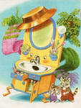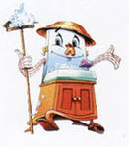

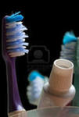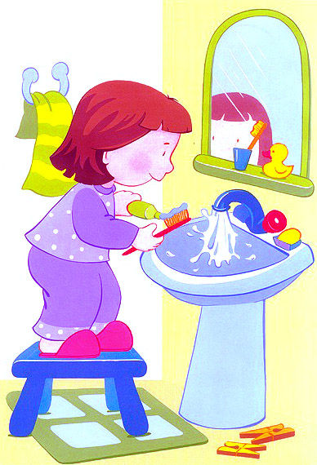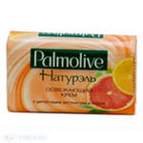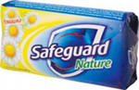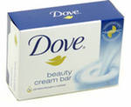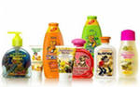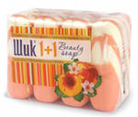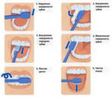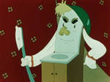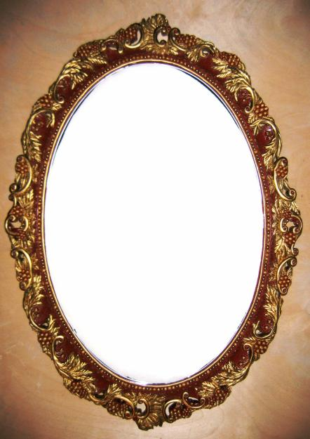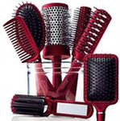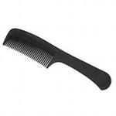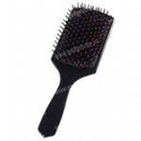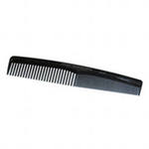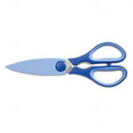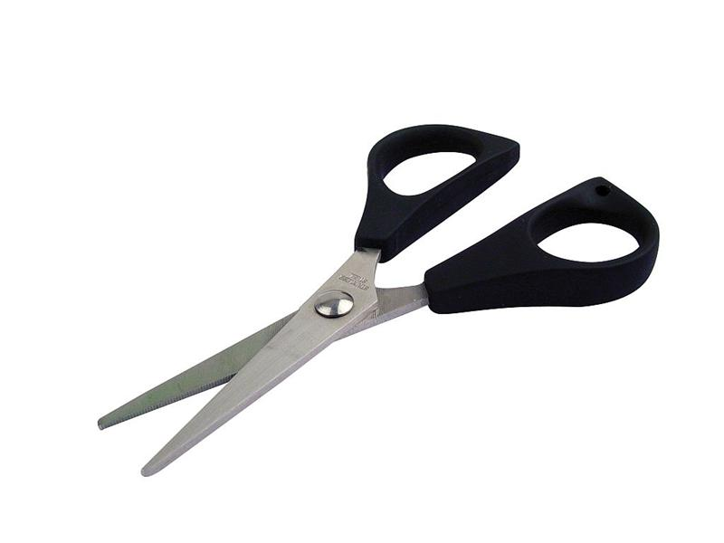
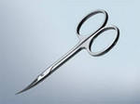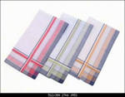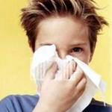
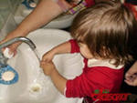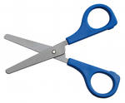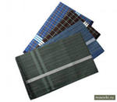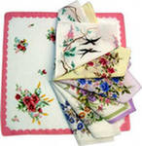Еще вы говорили, что нужно делать зарядку, а давайте и мы с вами сделаем зарядку!
А теперь все по порядку дружно делаем зарядку
Руки в стороны, согнули
Вверх подняли, помахали
Спрятали за спину их
Повернулись через левое плечо
Через правое еще
Дружно присели пяточки задели
На носочки поднялись
Опустили руки вниз.
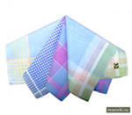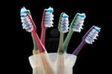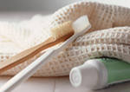

Сильно намочите руки.
Возьмите мыло.
Намыливайте руки с обеих сторон.
Намыливайте руки между пальцами.
Полощите руки чистой водой.
Сильно намочите руки.
Возьмите мыло.
Намыливайте руки с обеих сторон.
Намыливайте руки между пальцами.
Полощите руки чистой водой.
Сильно намочите руки.
Возьмите мыло.
Намыливайте руки с обеих сторон.
Намыливайте руки между пальцами.
Полощите руки чистой водой.
Сильно намочите руки.
Возьмите мыло.
Намыливайте руки с обеих сторон.
Намыливайте руки между пальцами.
Полощите руки чистой водой.
Сильно намочите руки.
Возьмите мыло.
Намыливайте руки с обеих сторон.
Намыливайте руки между пальцами.
Полощите руки чистой водой.

